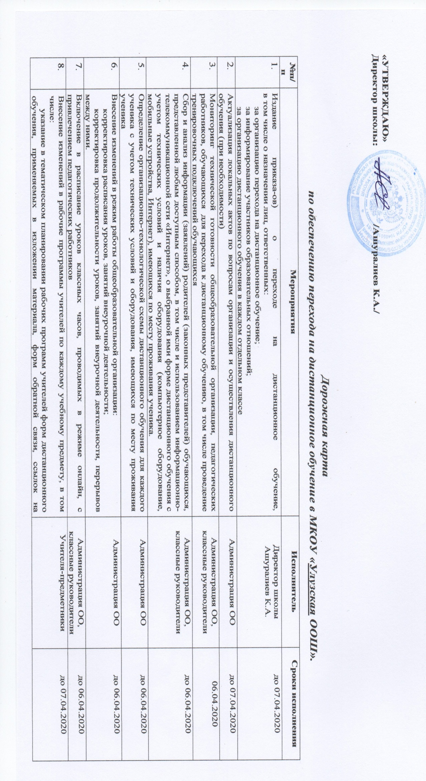

|  |  |  |  |
| --- | --- | --- | --- |
|  | применяемые электронные образовательные ресурсы;  при необходимости – перераспределение (уплотнение) тематических модулей, блоков, отдельных тем | Учителя-предметники | до 07.04.2020 |
| 9 | Информирование каждого участника образовательных отношений о формах организации дистанционного обучения, внесенных изменениях в расписание уроков, занятий внеурочной деятельности, их времени, продолжительности, способах обратной связи, в том числе:  размещение указанной информации на официальном сайте общеобразовательной организации;  регулярная актуализация информации на официальном сайте общеобразовательной организации. | Зам. директора по УВР  Нурмагомедов Н.Ш. | до 06.04.2020 |
| 10 | Организация и проведение разъяснительной и консультативной работы с родителями (законными представителями) обучающихся по вопросам организации дистанционного обучения по каждому учебному предмету, в том числе для обучающихся на дому | Классные руководители, учителя-предметники | постоянно на период дистанционного обучения |
| 11 | Проведение с использованием дистанционных технологий рабочего совещания с педагогическими работниками о готовности к переходу на дистанционное обучение | Администрация ОО | 06.04.2020 |
| 12 | Мониторинг осуществления контроля текущей успеваемости и своевременного выставления текущих оценок в классный журнал | Администрация ОО, классные руководители | постоянно на период дистанционного обучения |
| 13 | Мониторинг организации дистанционного обучения в общеобразовательной организации:  выявление и устранение проблем, связанных с организацией, осуществлением и качеством образования в условиях дистанционного обучения | Администрация ОО | постоянно на период дистанционного обучения |
| 14 | Организация и проведение внутренней оценки качества образования с целью выполнения общеобразовательных программ в полном объеме | Администрация ОО | согласно плану ОО |